Guide til Lungedagen 2018
Tak fordi du er med til at bakke op om årets Lungedag. Du og dine kollegaer gør en stor forskel for danskernes lungesundhed. Følg vores 3 trin og kom godt igennem Lungedagen.
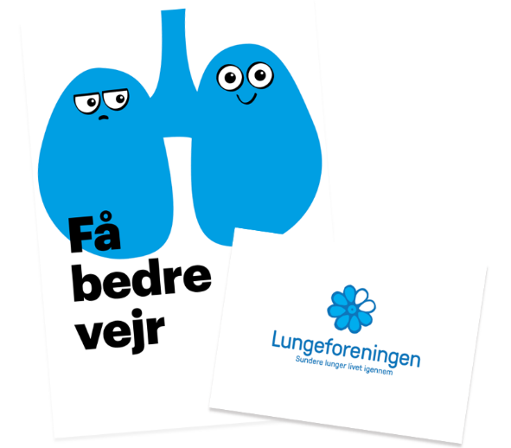
1. Opret dit arrangement på Lunge.dk
Gå ind på www.lunge.dk/opret-dit-lungedagsarrangement
2. Afrapportér data fra dit arrangement
Husk at indrapportere data efter Lungedagen til Lungeforeningen. Find indrapporteringsskema og indrapportér efter dagen på www.lunge.dk/lungedag
3. Uddel materiale til besøgende
Din lungedagspakke indeholder forskelligt materiale, som vi opfordrer dig og dine kollegaer til at dele ud til besøgende på Lungedagen og efterfølgende, hvis I har noget til overs.
- Postkort med medlemskab i Lungeforeningen
Kortet giver et overblik over medlemsfordele i Lungeforeningen.
- Lungedagsplakat
Hæng den op og gør opmærksom på dit arrangement. Har du brug for flere plakater, kan du downloade dem på www.lunge.dk/lungedag
- Lungefunktionskort
Notér resultatet fra lungefunktionsmåling og giv den besøgende kortet med hjem.
For mere information kontakt Lungeforeningen på mail info@lunge.dk tlf. 38 74 55 44.

Rigtig god fornøjelse på årets Lungedag.
Venlig hilsen
Lungeforeningen

